INDICAÇÃO ______/2024

Autoria: BIGODE DO SANTA MARIA

Senhor Presidente,
Em nome dos moradores da rua Maria Cacilda, localizada no bairro Santa Maria desta urbe, venho solicitar a Vossa Excelência o recapeamento da referida rua, devido à urgente necessidade de melhorias nas condições da via.
Recebi vários contatos dos moradores, os quais estão preocupados e solicitam intervenções para tornar o ambiente mais seguro e adequado a todos que utilizam essa rota. A principal demanda é pelo recapeamento asfáltico, pois é essencial para reduzir os impactos negativos na área mencionada.
Destaco a importância desta solicitação, especialmente porque a via é frequentemente utilizada por crianças a caminho da escola, pedestres e veículos. A situação atual não apenas causa desconforto aos moradores, mas também representa uma ameaça à segurança desses usuários, os quais enfrentam transtornos diários.
Além disso, é imperativo ressaltar que cabe ao município garantir vias públicas seguras e bem-mantidas, priorizando a prevenção. Diante das recorrentes reclamações dos moradores e dos transtornos causados ao trânsito, é fundamental que o Poder Executivo intervenha na recuperação do referido local.
Nesse sentido, indico à Mesa, na forma regimental, que esta propositura seja encaminhada ao Poder Executivo para que, por meio da Empresa Municipal de Obras e Urbanização (Emurb), proceda ao recapeamento asfáltico da via pública mencionada.

Palácio Graccho Cardoso, Aracaju, 10 de julho 2024.
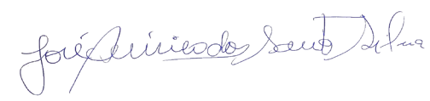
BIGODE DO SANTA MARIA
Vereador

